Hoạt Động Tạo Hình Lớp D1
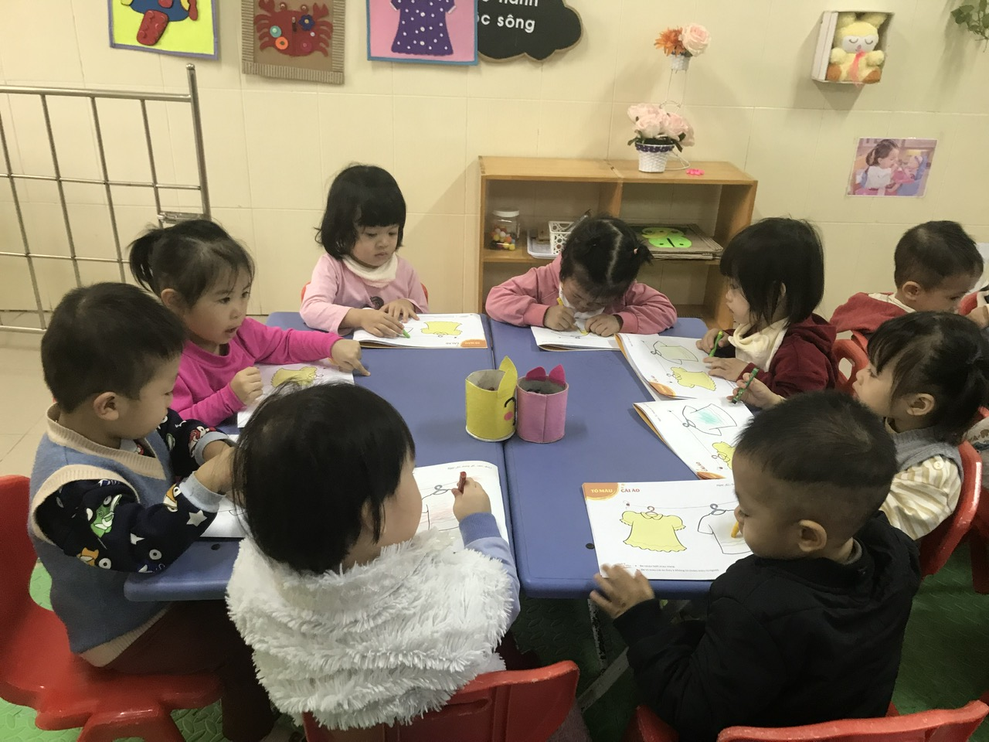
Tạo hình là một môn học mà trẻ rất hứng thú khi tham gia. Trẻ được thỏa mãn thể hiện khả năng, sự khéo léo cũng như trí tưởng tượng của mình vào những sản phẩm tô, vẽ, xé, nặn....Với những chiếc bút màu và quyển sách gần gũi các bé nhà trẻ D1 hăng say tô màu tạo nên những chiếc áo thật đẹp của riêng mình. Tuy đơn giản nhưng đã tạo cho các bé niềm vui , bé biết giữ gìn sản phẩm của mình

